1.進入校園學生資訊系統
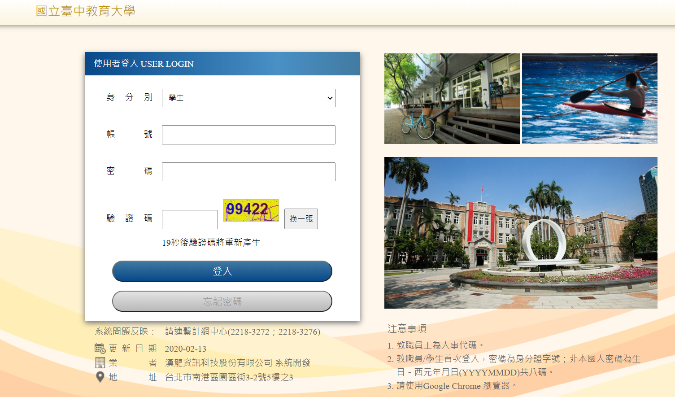
2.進入學籍申請中的論文口試申請
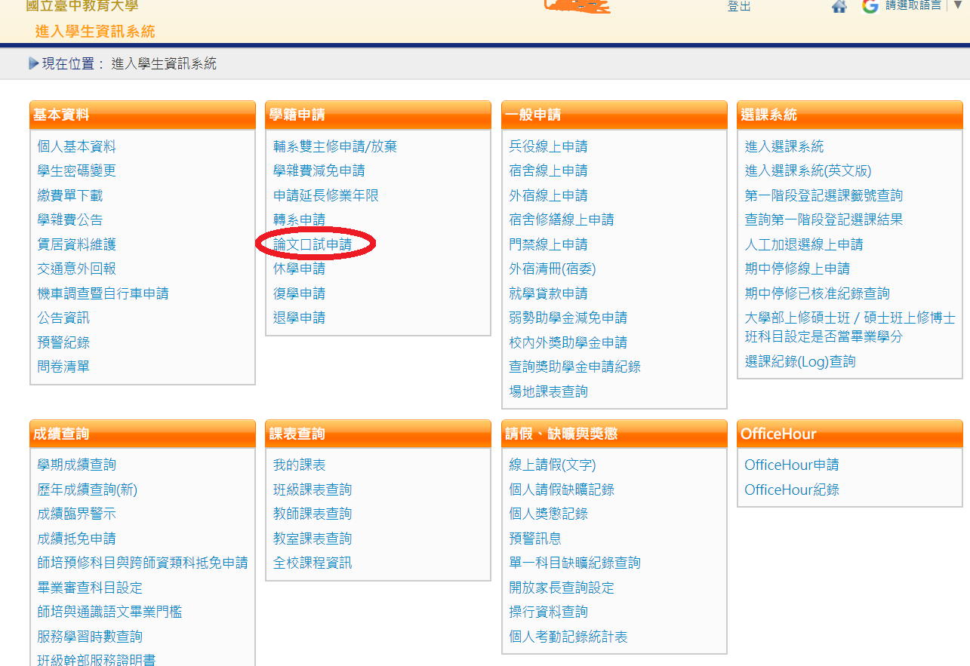

3.輸入請學年期及年度，並按下新增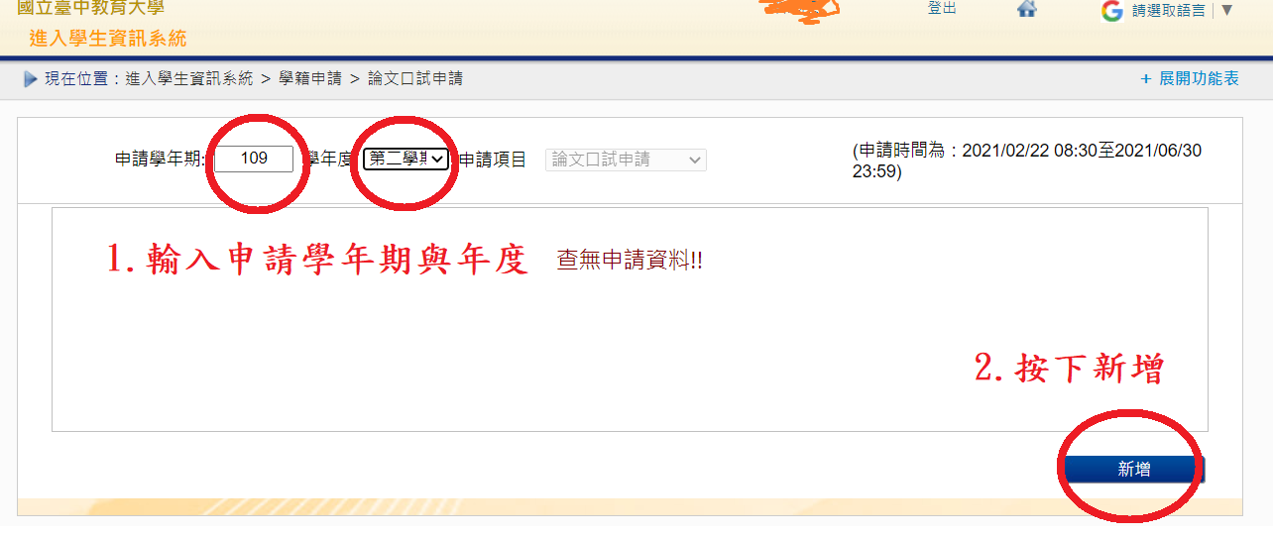
4.請確實填寫論文題目和論文英文題目
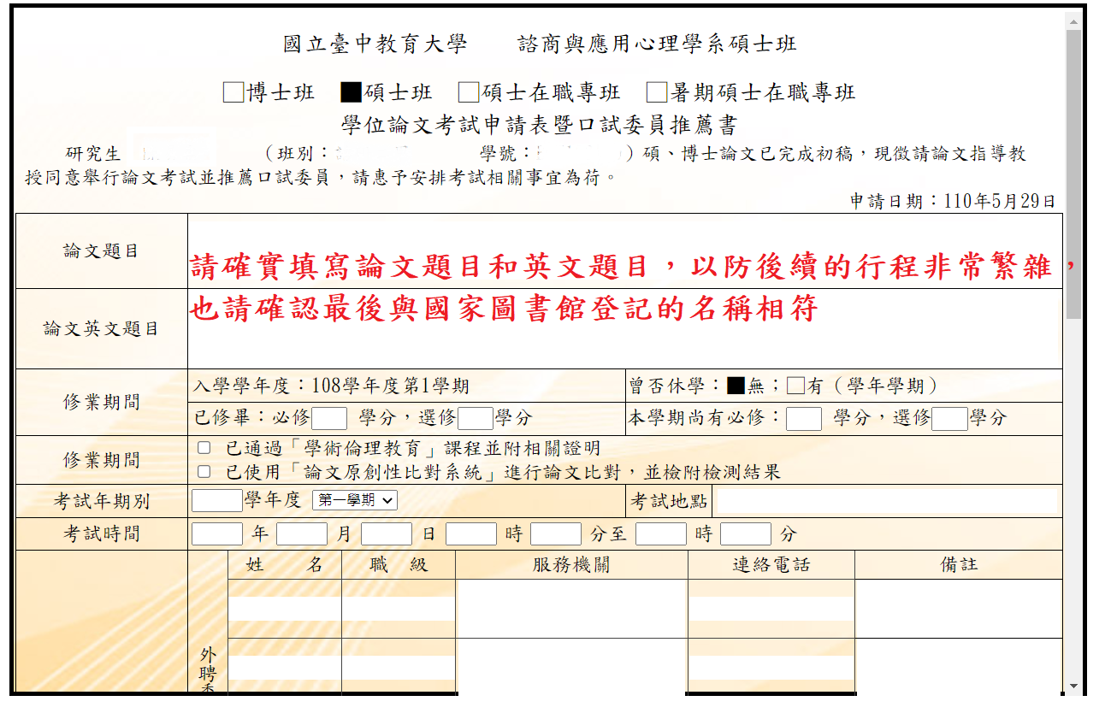

5.請小心填寫您的修習學分
必修學分為 諮商與應用心理系碩士班之必修學分(含獨立研究)
選修學分為 碩士班之選修學分
(不含下修大學部、師培課程和專業諮商實習)
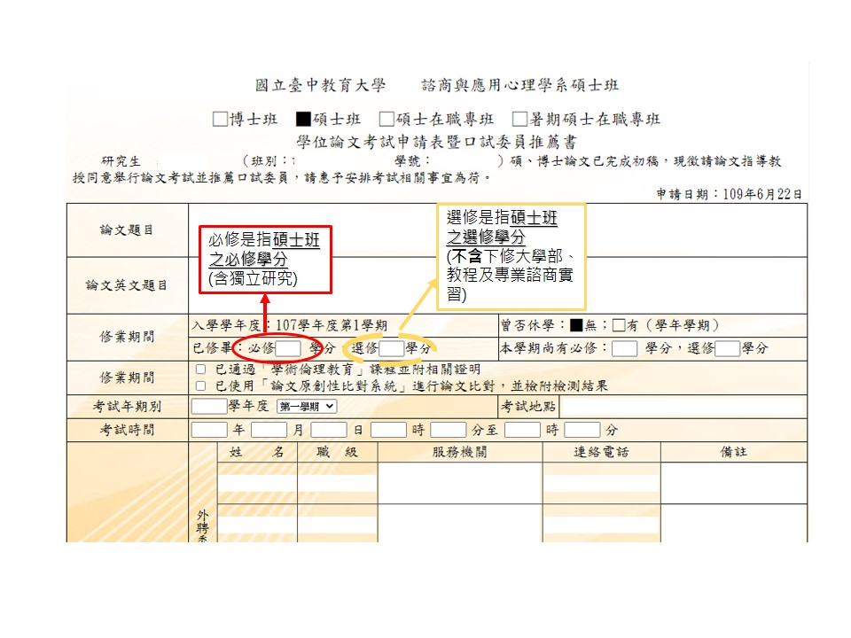
6.請先確認您附上的論文比對資料日期較申請日期早
在口試委員資料請記得填上校外口委、校內口委以及指導教授資料
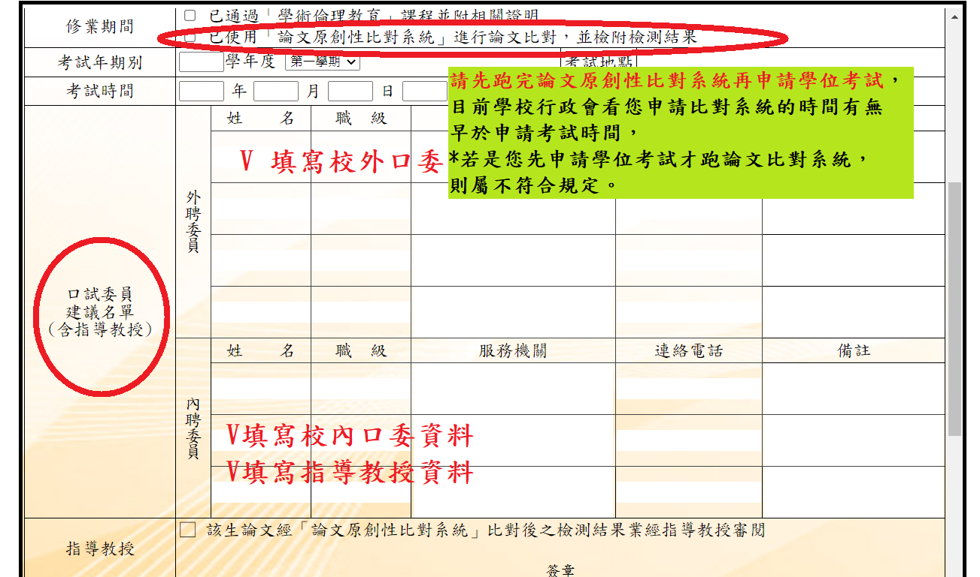
7.確認您的聯絡方式，若有錯誤，請在學生資訊系統做修改
若有不確定的部分，請先按儲存，確認資料無誤再送出。
